PRÁCTICA 2.6
El subsistema gráfico
1. Ejecuta el comando “lspci”, ¿qué información ofrece?.

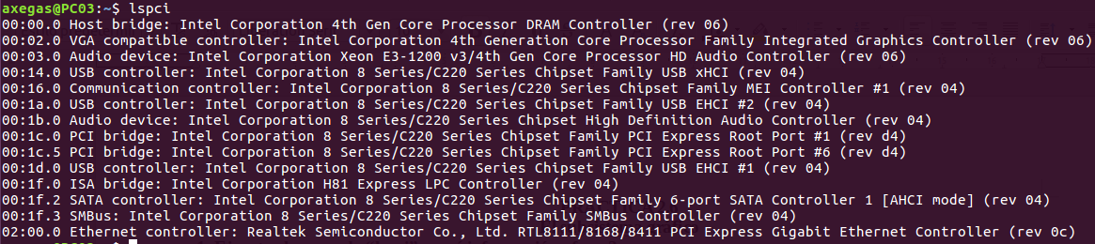

2. Ejecuta “lspci | grep -i vga” y apunta el primer número que aparece que identifica el bus y el dispositivo de la tarjeta gráfica.
3. Ejecuta “sudo lspci -v -s número_pregunta2”, con este y con otros comandos describe las características de la tarjeta gráfica de tu ordenador, averigua:
• modelo.
• tipo bus.
• tipo y cantidad de memoria de vídeo.
• frecuencia de la memoria de la GPU.
• características más significativas.

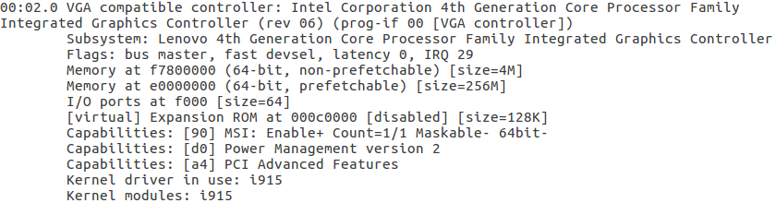

4. Teniendo “mesa-utils” instalado, indica si tienes habilitada la aceleración 3D de tu tarjeta gráfica ejecutando el comando “glxinfo”.

5. Realiza una prueba de rendimiento de la gráfica ejecutando “vblank_mode=0 glxgears & sleep 30 ; killall glxgears”, captura los resultados obtenidos y explica que significan.

6. Ejecuta “glmark2”, espera a que finalicen las pruebas y obtén una captura de pantalla del "glmark2 Score" obtenido.

7. Busca una tarjeta gráfica de altas prestaciones en alguna tienda online y realiza una comparación con la de tu equipo.

8. Compara los conectores VGA, DVI, HDMI y DisplayPort indicando las características más importantes de cada uno.

9. Indica las características más importantes de tu monitor indicando conectores disponibles.

10. Realiza una comparativa con otro monitor LED, indicando resoluciones máximas, contrastes, frecuencia de refresco, conectores y otras características que encuentres de interés.

